تقرير عن
البكرات وأنواعها

اسم الطالب :
...................

الصف : السادس

البكرات وأنواعها

عرفت البكرات منذ القدم عند البابليين في القرن التاسع قبل الميلاد ، فقد استعملت عندها لرفع الأحمال والأثقال وقد ساهمت وكانت جزء كبير من حضارة بابل .
تسمح البكرات برفع الأوزان على علو أكثر ارتفاعاً من إمكانية رفع الإنسان لها بيديه

مفهوم البكرة :
آلة بسيطة تتكون من عجلة محيطها مجوف يلتف حوله حبل أو حزام
تستخدم البكرات لتغيير اتجاه القوة المؤثرة، أو توصيل حركة تدويرية، أو وضع تفوق ميكانيكي في نظام تدويري أو خطي للحركة.
نظام البكرة والحزام يوصف بكونه بكرتين أو أكثر مرتبطتين بحزام. يساعد هذا على إيصال القوة، أو السرعة عبر المحاور، وإن كانت البكرات ذات أحجام وأقطار مختلفة، تساعد أيضاً على تحقيق ربح ميكانيكي.
تكون كفاءة أنظمة البكرة والحزام عالية جدًا، بكفاءة قد تصل 98 %
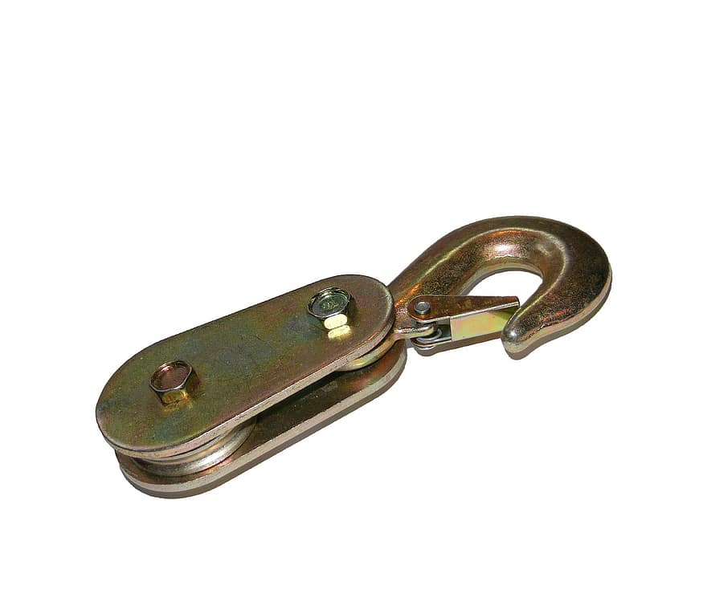
مثال بسيط على البكرة
أنواع البكرات :
يعتمد نوع البكرة على كيفية وضع الحبل والعجل معًا، وتوجد ثلاثة أنواع رئيسية من البكرات، هي:
البكرات الثابتة: وهي أبسط أنواع البكرات، فيها بكرة ذات محور ثابت لا يتحرك، ويكون الثقل أو الحمل معلقًا في طرف واحد، ويمر الحبل من حول الثقل لكن العجلة تكون مثبتة وهي مركز البكرة ومحور الارتكاز.
البكرات المُتحركة: يُربط الحمل في البكرة المتحركة أو الوزن في البكرة، ويمكن لكلاهما التحرك، ويُربط أحد طرفي السلك ببكرة متحركة تحت جهد أقل لرفع الحمل، إذ إن السلك المستخدم يلتف لإكمال دورة البكرة الثابتة من أسفل الجسم، والطرف الآخر بنقطة ثابتة لا تتحرك، وتتحرك البكرة مع الجسم عند رفعه.
البكرات الرافعة: وهي بكرات تتكون من محاور دوران متوازية، وفيها مزيج من البكرات الثابتة والمتحركة لتكوين الرافعة، مما يجعل الجهد أقل من نصف وزن الحمل، وتكون مهمة البكرة الثابتة تغيير اتجاه القوة بسلاسة.

